Användarguide

724-verktyget

Innehåll
Information 3
Logga in på 724-klienten 4
Starta och logga in på 724AccessViewer 5
FirstNet 7
Lägga till patient 8
Redigera patient 9
Registrera avfärd 10
Ångra avfärd 11
Vårdplatshantering 11
Patientlista 13
Sök patient 14
Sök besök 15
Sök provtagning 16
Overifierade läkemedel 17
Dispenseringslista 18
Patientjournal 19
Stäng programmet och lås datorn 20

Information
724Access Downtime Viewer (DTV) är en applikation som är tänkt att användas vid planerade eller oplanerade driftstopp av Millennium databasen. 724Access DTV ger användaren tillgång till ett urval av kliniska och demografiska data från en patients vårdtillfälle. Informationen uppdateras kontinuerligt för tillgänglighet när som helst. 724Access DTV är endast tänkt att göras tillgänglig och användas utav sjukvårdspersonal. Informationen kan visas på skärmen och/eller skrivas ut.

724Access Downtime Viewer visar en ögonblicksbild av patientinformation vid driftstoppet.
724Access Downtime Viewer visar endast patientdata för den enheten som datorn är placerad på.
724Access Downtime Viewer visar upp till 30 dagar historiska patientdata.

Logga in på 724-klienten
Montera Yubikey i ett ledigt usb-uttag, en lampa på Yubikey lyser grönt en kort stund när den har monterats rätt i usb-uttaget.
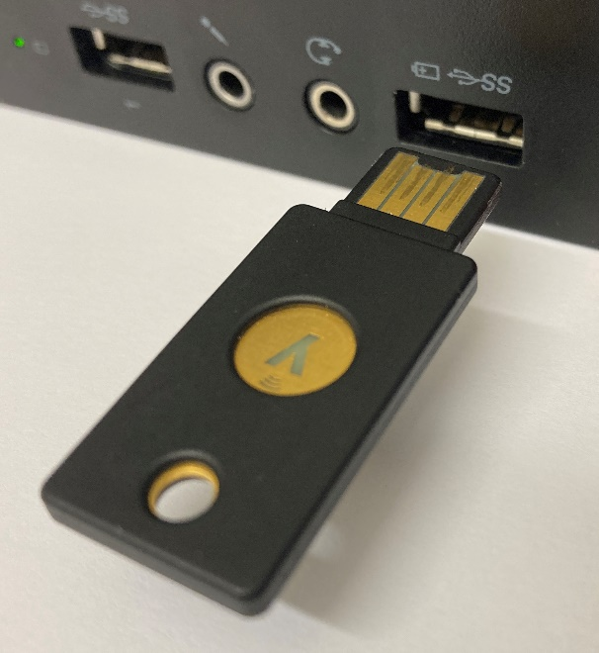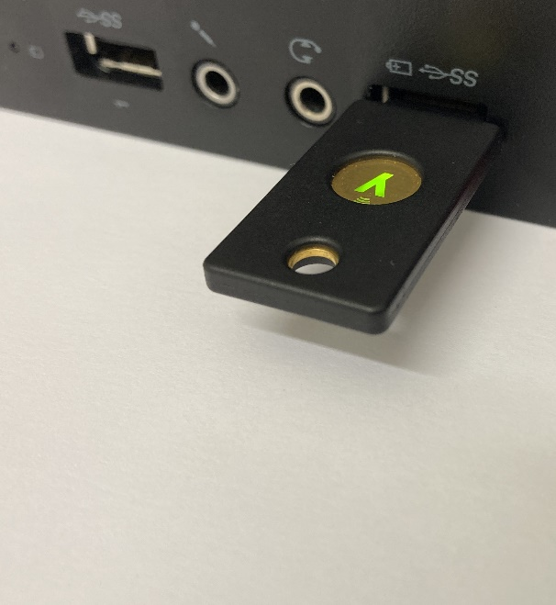
Tryck på valfri tangent för att få fram inloggningsdialogen.
Logga in som användare 724anv med lösenord IEttNödläge
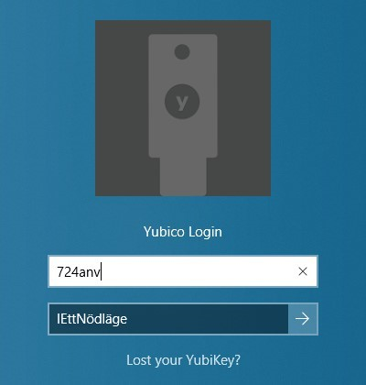

Starta och logga in i 724AccessViewer
Starta applikationen genom att dubbelklicka på ikonen 724AccessViewer.
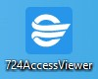
Sätt i ditt e-tjänstekort i kortläsaren och klicka på Logga in.
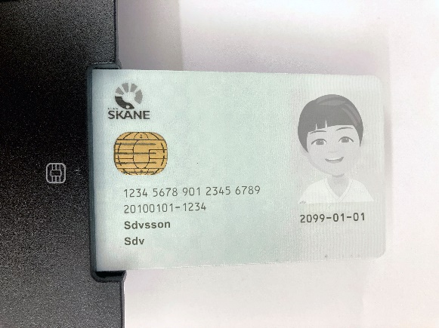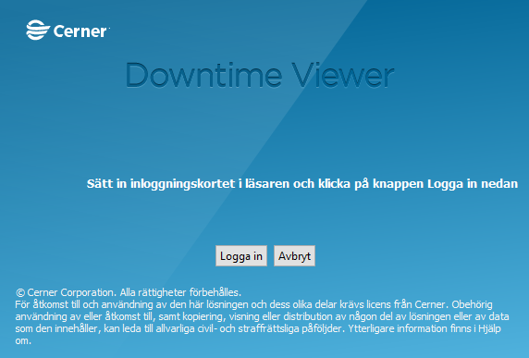
Välj ditt certifikat (Legitimering) för e-tjänstekortet och klicka på OK.
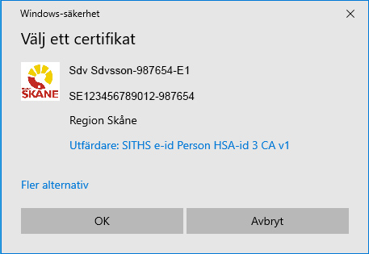
Mata in din PIN-kod och klicka på OK.
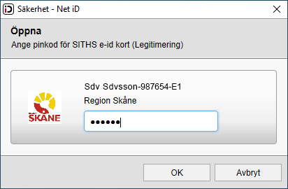
Ange anledning till att du öppnar 724AccessViewer och klicka på OK.
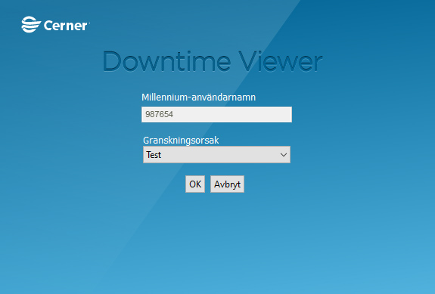
Du är nu inloggad i 724AccessViewer.

FirstNet
Denna flik visas endast om 724-klienten är konfigurerad för att visa den.
Här visas en lista på de patienter som inskrivna på akutmottagningen, som även kan skrivas ut genom att klicka på Skriv ut lista.
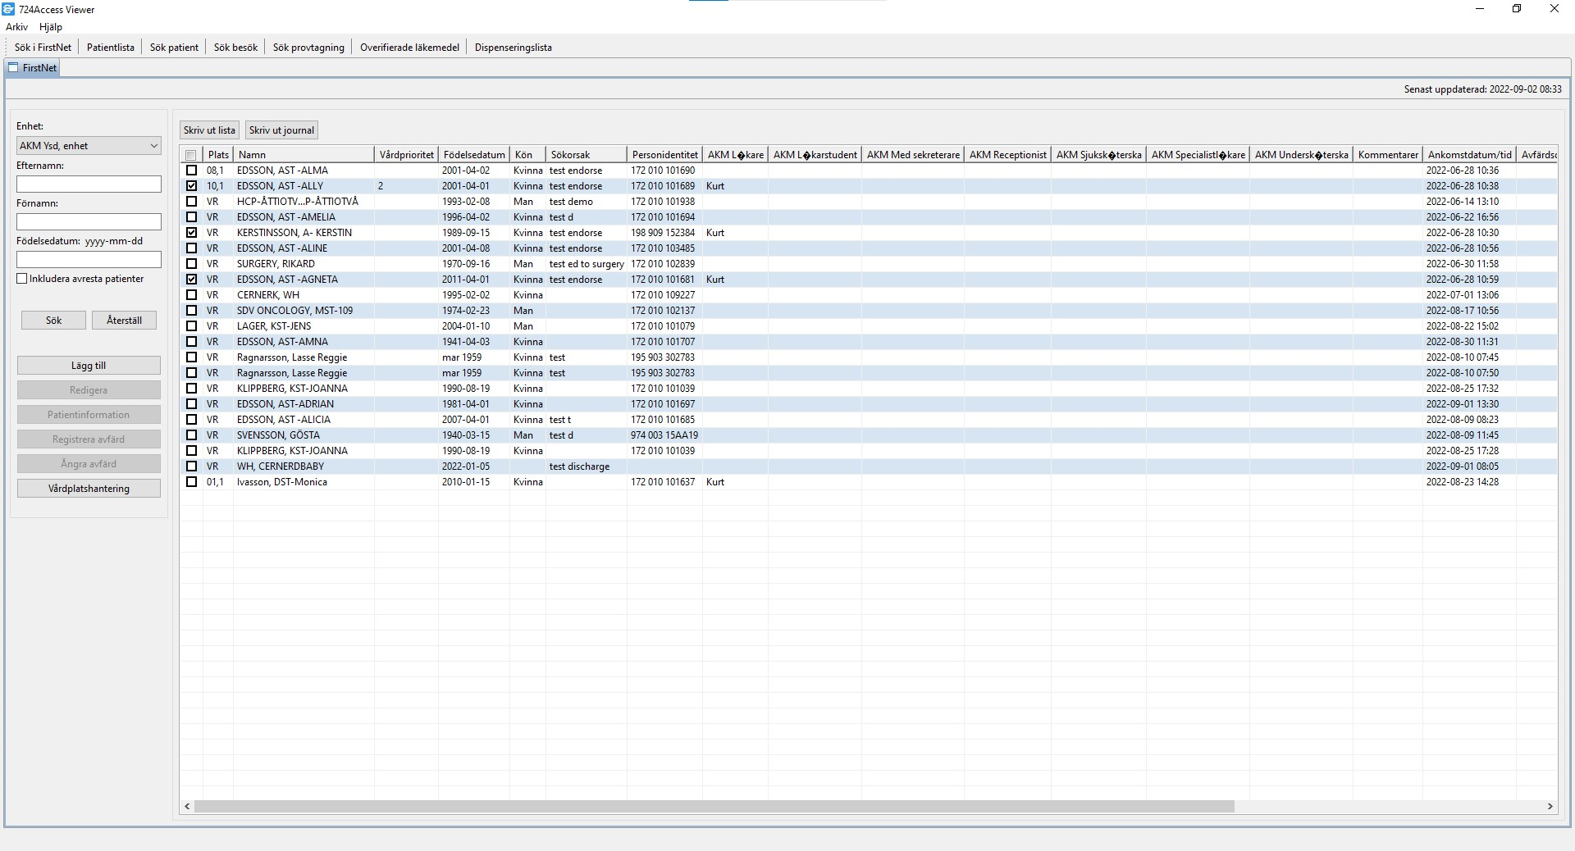
För att visa en specifik patientjournal dubbelklickar man på en patients namn.
För att skriva ut ett utdrag ur patientjournalen från valda patienter kan man markera kryssrutan för en eller flera patienter och klicka på Skriv ut journal.
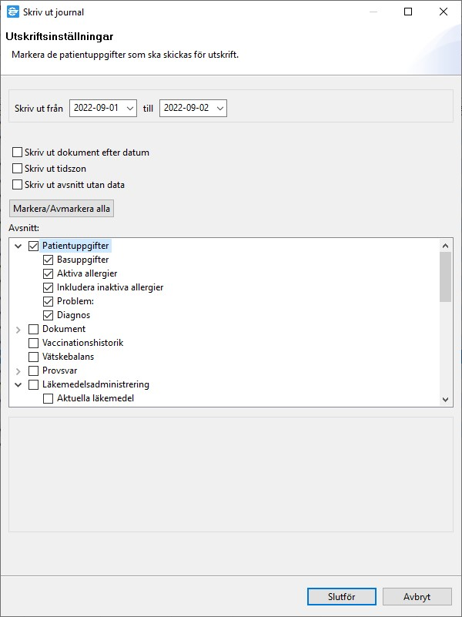
Markera den informationen du önskar skriva ut och klicka på Slutför. En utskriftsdialog visas nu, kontrollera att standardskrivaren är markerad, klicka på Skriv ut.
I FirstNet modulen kan man även skriva in och ut patienter samt ändra status på vårdplatser. OBS! Dessa ändringar synkroniseras inte med Millennium när det är tillgängligt igen, utan alla ändringar som utförs här måste manuellt matas in i Millennium i efterhand. Det går att få ett utdrag av alla ändringar som är gjorda i Excel-format. Vid behov, kontakta SDV Support.

Lägga till patient
För att skriva in en patient klickar man på Lägg till.
En dialogruta öppnas och fyll i så mycket information som möjligt. Fälten Ankomstdatum/tid, Plats, Patientens för- och efternamn är obligatoriska.
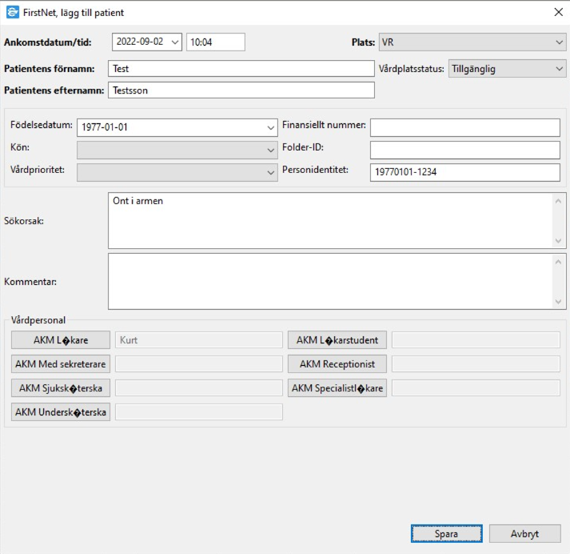
För att lägga till vårdpersonal klickar du på knappen som motsvarar den typen av vårdpersonal du vill lägga till. En dialogruta visas med en lista av personalen på avdelningen. Välj personal (vid val av flera namn, håll nere ctrl-tangenten samtidigt som du klickar på namnen) och klicka på Spara.
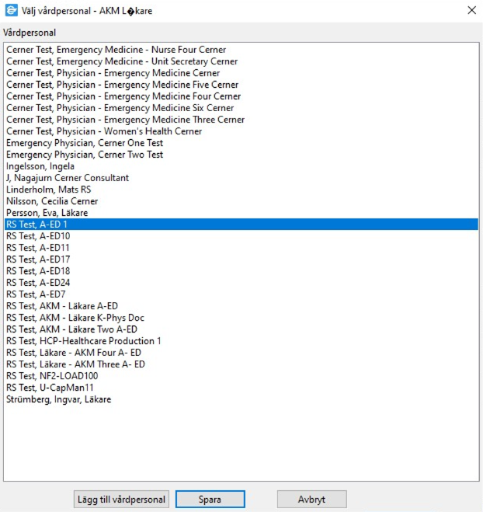
När du fyllt i vad du kan så klickar du på Spara.
Nu hamnar den inskrivna patienten i listan med en speciell ikon framför sitt namn som visar att patienten har lagts till under driftstörning.
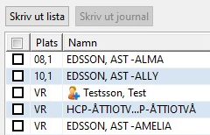

Redigera patient
För att redigera någon patient så klickar man först på patientens namn och sen på Redigera.
En likadan dialogruta som för att lägga till en ny patient visas.
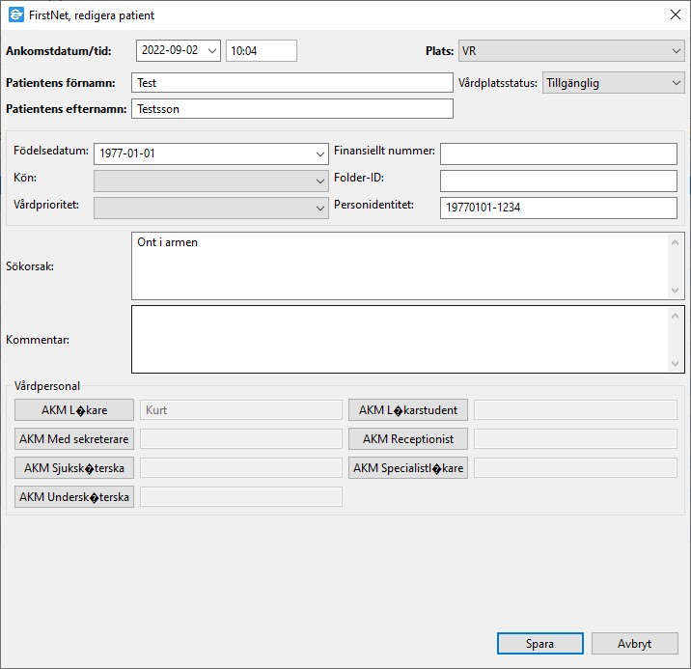
I dialogrutorna för vårdpersonal håller man in ctrl-tangenten samtidigt som man klickar på ett redan markerat namn för att avmarkera.
Efter erforderliga ändringar har utförts klickar man på Spara.

Registrera avfärd
För att skriva ut en patient klickar man på Registrera avfärd.
En dialogruta visas man fyller i Avfärdsdatum/tid, Utskrivningsåtgärd och Utskrivningsdiagnos.
Avsluta med att klicka på Registrera avfärd.
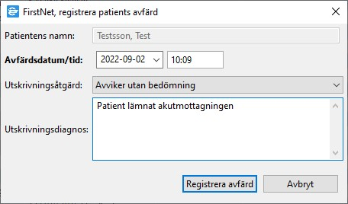

Ångra avfärd
För att lista de patienter som är utskrivna så behöver man bocka i Inkludera avresta patienter under sökalternativen och klicka på Sök. De patienter som är utskriva får en * framför sitt namn.
För att ångra en utskrivning klickar man på knappen Ångra avfärd.
En dialogruta visas med frågan Är du säker på att du vill ångra följande patients avfärd: Efternamn, Förnamn.
Bekräfta med Ok eller ångra med Cancel.
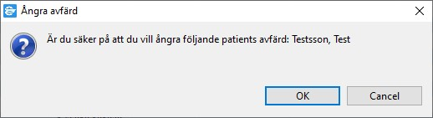

Vårdplatshantering
För att få upp en översiktsbild på vårdplatserna inom enheten, klickar man på Vårdplatshantering.
Här kan man ändra status för de olika rummen och sen avslutar man med att klicka på Spara.
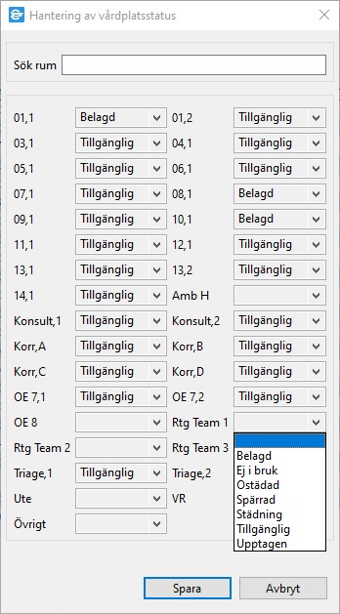

Patientlista
Denna flik visas alltid, listan populeras av de patienter som är inskrivna på enheten.
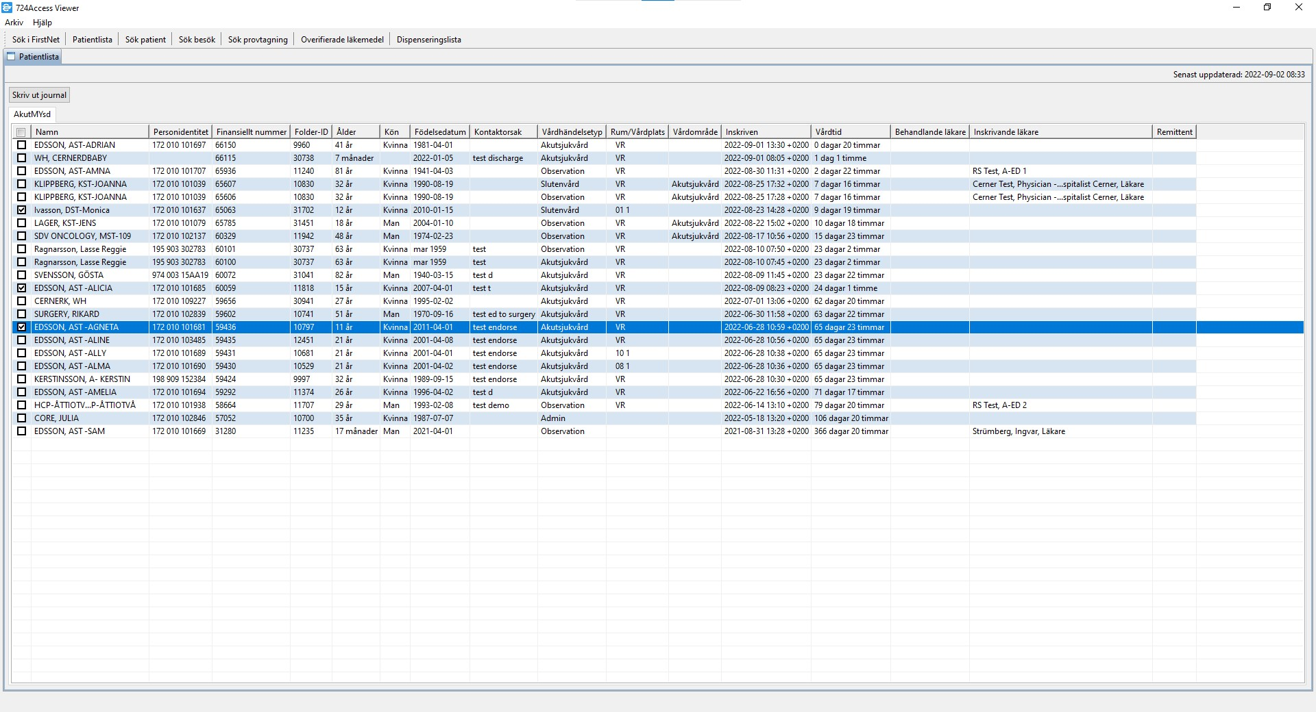
För att visa en specifik patientjournal dubbelklickar man på en patients namn.
För att skriva ut ett utdrag ur patientjournalen från valda patienter kan man markera kryssrutan för en eller flera patienter och klicka på Skriv ut journal.
Markera den informationen du önskar skriva ut och klicka på Slutför. En utskriftsdialog visas nu, kontrollera att standardskrivaren är markerad, klicka på Skriv ut.

Sök patient
Denna flik visas alltid, i denna kan man söka fram en specifik patient eller flera patienter med hjälp av olika filtreringalternativ.
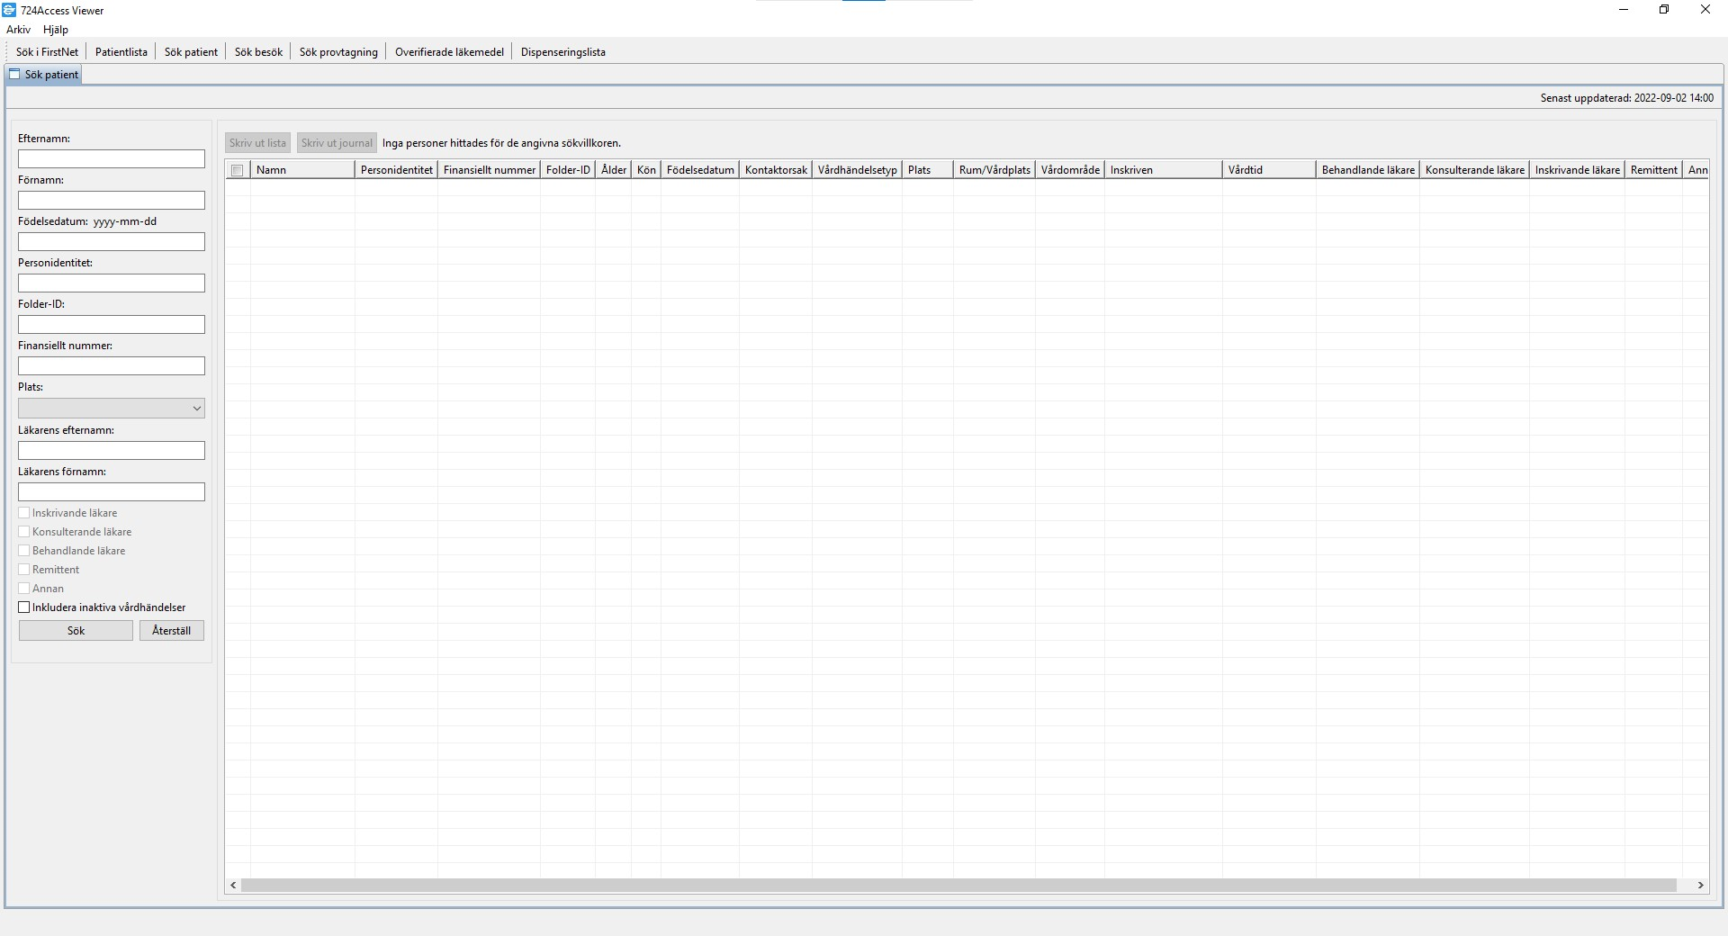
Den genererade listan kan skivas ut genom att klicka på Skriv ut lista.
För att visa en specifik patientjournal dubbelklickar man på en patients namn.
För att skriva ut ett utdrag ur patientjournalen från valda patienter kan man markera kryssrutan för en eller flera patienter och klicka på Skriv ut journal.
Markera den informationen du önskar skriva ut och klicka på Slutför. En utskriftsdialog visas nu, kontrollera att standardskrivaren är markerad, klicka på Skriv ut.

Sök besök
Denna flik visas endast om 724-klienten är konfigurerad för att visa den.
Här kan man söka efter vårdbesök med möjlighet till filtrering av sökresultaten.
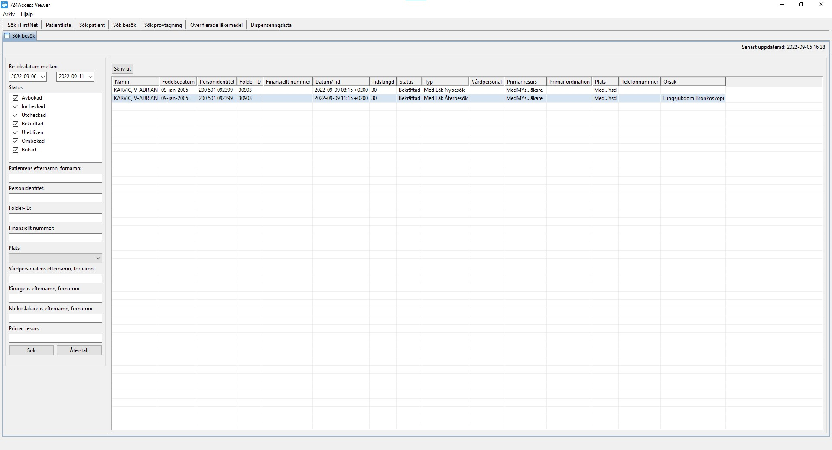
Vill man skriva ut resultatlistan så klickar man på Skriv ut.
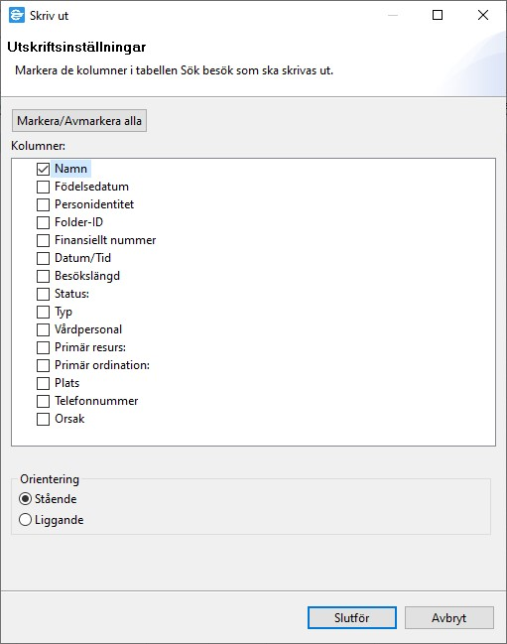
Markera den informationen du önskar skriva ut och klicka på Slutför. En utskriftsdialog visas nu, kontrollera att standardskrivaren är markerad, klicka på Skriv ut.

Sök provtagning
Denna flik visas endast om 724-klienten är konfigurerad för att visa den.
Här kan man söka efter provtagningar med möjlighet till filtrering av sökresultaten.
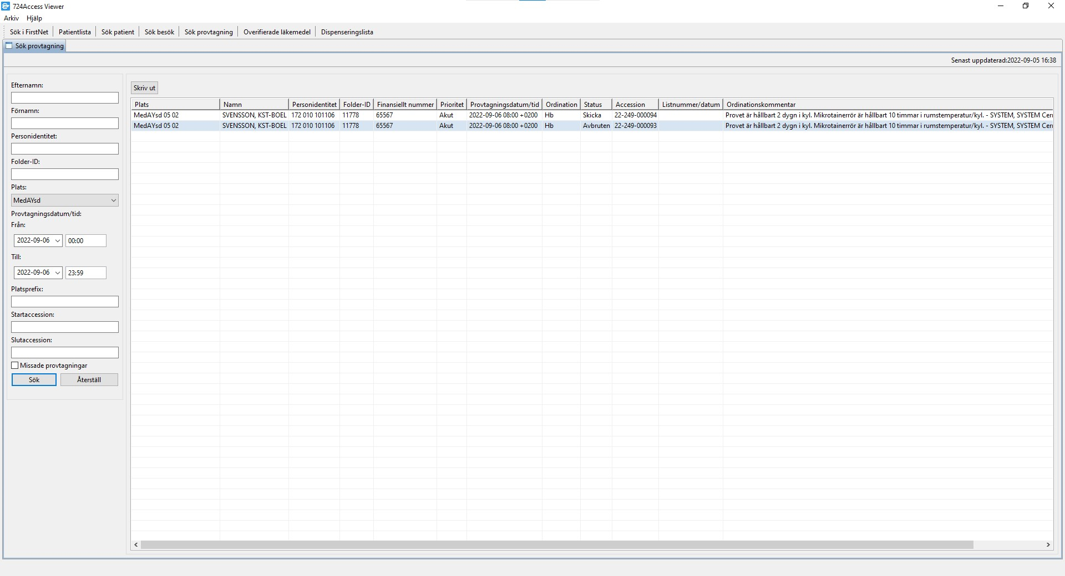
Vill man skriva ut resultatlistan så klickar man på Skriv ut.
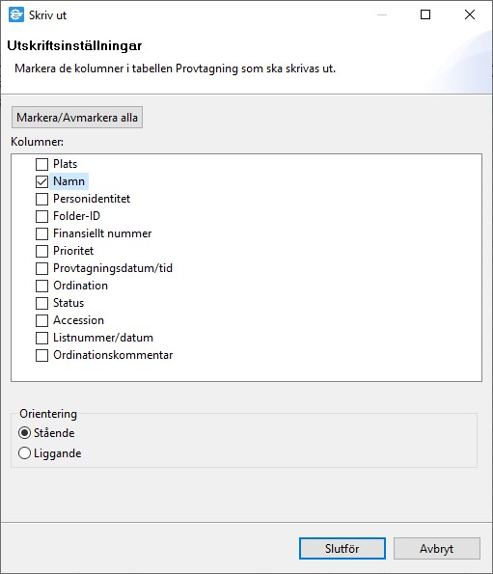
Markera den informationen du önskar skriva ut och klicka på Slutför. En utskriftsdialog visas nu, kontrollera att standardskrivaren är markerad, klicka på Skriv ut.

Overifierade läkemedel
Denna flik visas endast om 724-klienten är konfigurerad för att visa den.
Här kan man få fram en lista på overifierade läkemedel.
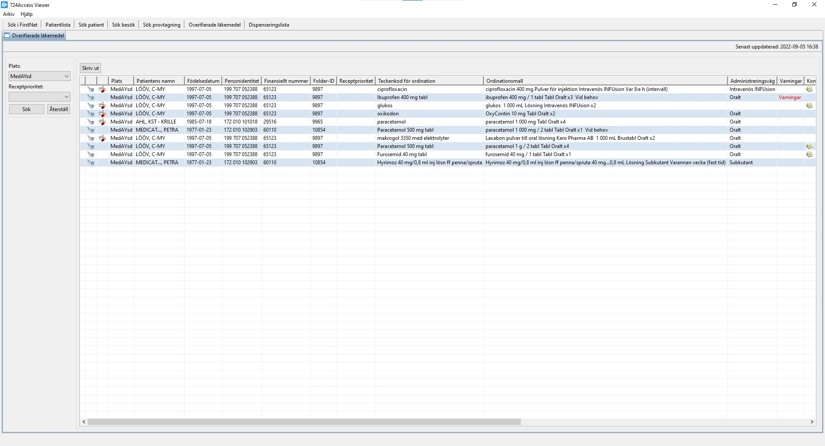
Vill man skriva ut resultatlistan så klickar man på Skriv ut.
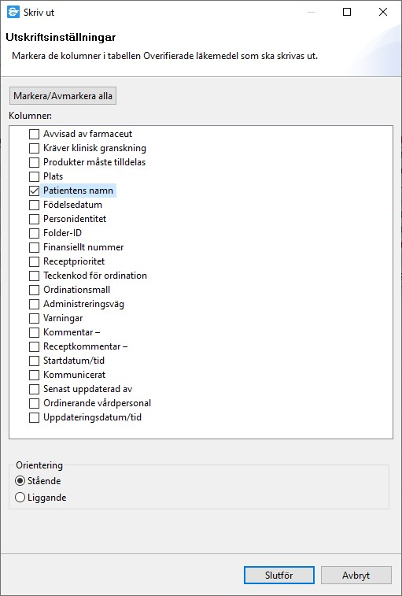
Markera den informationen du önskar skriva ut och klicka på Slutför. En utskriftsdialog visas nu, kontrollera att standardskrivaren är markerad, klicka på Skriv ut.

Dispenseringslista
Denna flik visas endast om 724-klienten är konfigurerad för att visa den.
Här kan man få fram en lista på läkemedel som ska dispenseras med möjlighet till filtrering av sökresultaten.
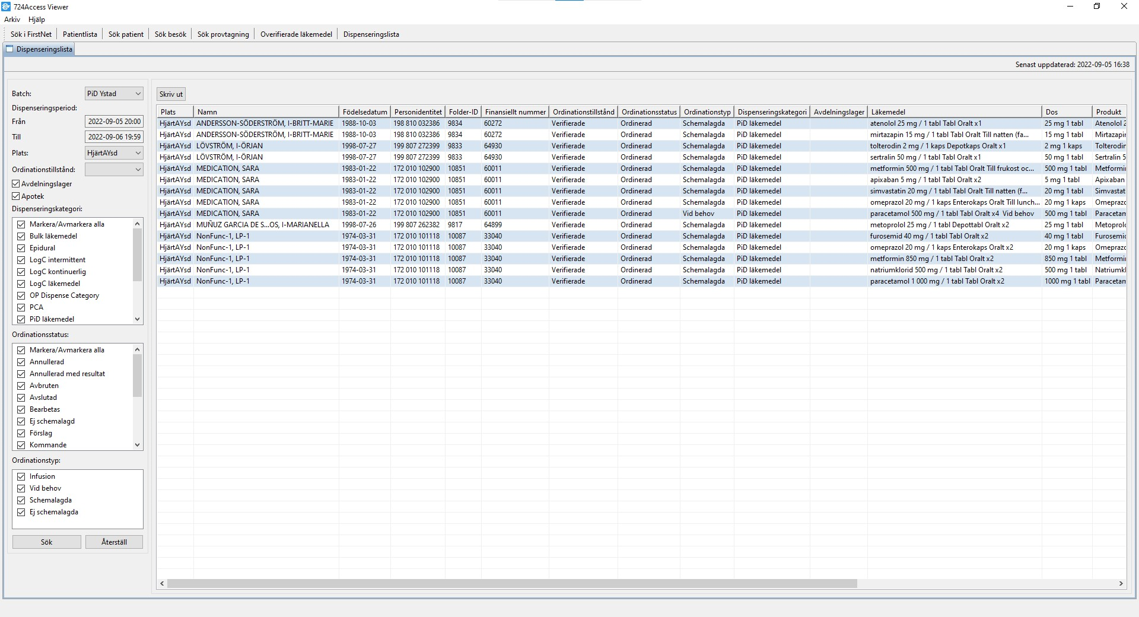
Vill man skriva ut resultatlistan så klickar man på Skriv ut.
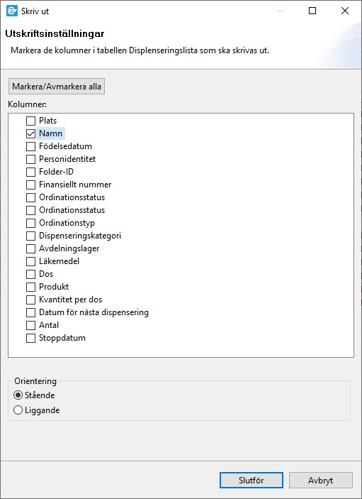
Markera den informationen du önskar skriva ut och klicka på Slutför. En utskriftsdialog visas nu, kontrollera att standardskrivaren är markerad, klicka på Skriv ut.

Patientjournal
Dubbelklicka på en patients namn för att öppna journalen.
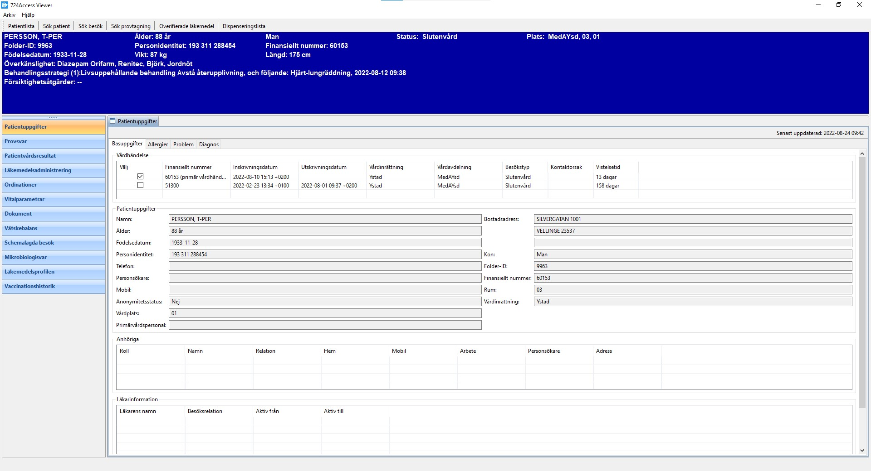
Journalen har en Blue banner liknande den man kan se i Millennium.
Till vänster finns 12 valbara sektioner med information:
- Patientuppgifter
- Provsvar
- Patientvårdresultat
- Läkemedelsadministrering
- Ordinationer
- Vitalparametrar
- Dokument
- Vätskebalans
- Schemalagda besök
- Mikrobiologisvar
- Läkemedelsprofilen
- Vaccinationshistorik

Stäng programmet och lås datorn
För att stänga 724AccessViewer, klicka på krysset uppe i högra hörnet.
För att låsa datorn, tryck ned tangenterna ctrl+alt+del och klicka på Lås.

